Návštěvníci táborské zoo se v sobotu seznámí s nejroztomilejšími šelmičkami
15. 6. 2026, Tábor – Patří k nejoblíbenějším zvířatům táborské zoologické zahrady, a přestože vypadají roztomile, jsou to pěkné šelmy. Řeč je surikatách, které ani chvíli neposedí. Pořád někde běhají, schovávají se a opět objevují. Jen když pozorují případné nebezpečí, zpomalí a ostřížím zrakem skenují své okolí. Chcete se o těchto roztomilých šelmách dozvědět více? Přijďte v sobotu 20. června do táborské zoologické zahrady. Od 15:00 tam začíná speciální setkání u surikat s komentovaným krmením.
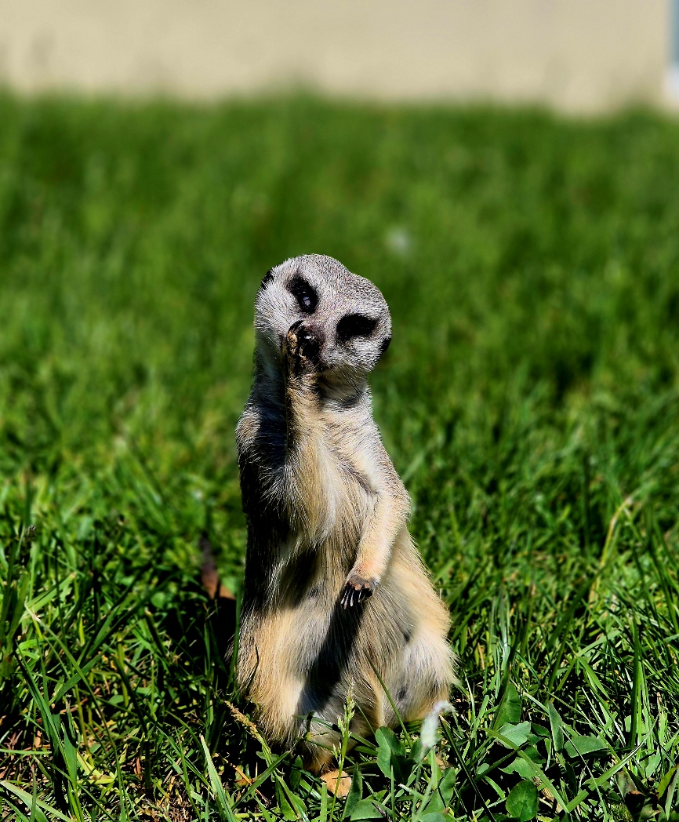
  - Návštěvníci táborské zoo se v sobotu 20. června seznámí s roztomilými šelmami surikatami. FOTO: archiv ZOO Tábor

„O některých živějších dětech se říká, že chvíli neposedí. Jedno zvíře z naší zoologické zahrady však v tomhle ohledu strčí do kapsy i to nejčipernější dítě. Tušíte správně, mluvíme o surikatách. Tyto drobné šelmy neustále pobíhají po svém rozhlehlém moderním výběhu a prozkoumávají každý jeho kout. Chvílemi to vypadá, jako by hráli hru, jejímž cílem je ani na chvíli nezastavit. Právě tohle neustálé hemžení návštěvníci zoo velmi rádi pozorují a natáčí. Pokud se o jejich chování chcete dozvědět více, přijďte tuto sobotu 20. června do naší zoo. Speciální setkání u surikat s komentovaným krmením začíná v 15:00 odpoledne,“ láká k návštěvě mluvčí ZOO Tábor Filip Sušanka.
Kromě speciálního narozeninového komentovaného krmení se mohou návštěvníci těšit také na komentovaná krmení dalších zvířat. Přesný rozpis je na webu zoo www.zootabor.eu.
Surikaty vlnkované chované v ZOO Tábor obývají skalnaté i písčité oblasti jižní Afriky a běžně žijí ve velkých skupinách čítajících až desítky členů. V těchto skupinách však panuje přísná hierarchie a rozdělení rolí. Rozmnožovat se může pouze dominantní pár, nepřipouští se příbuzenské páření ve skupině. Na místo dominantní samice nastupuje pouze její dcera, která čeká na samce z jiného rodinného klanu.
O mláďata se starají ostatní členové skupiny, protože dominantní samice velmi brzy opět zabřezne. Všechny ostatní surikaty jsou dominantnímu páru podřízené, přičemž každá surikata plní konkrétní úkol. Vybraní jedinci, kteří hlídají ostatní před predátory, stojí vzpřímení na vyvýšeninách, odkud mají dobrý přehled po okolí. Neustále se rozhlíží kolem sebe, což návštěvníkům připadá, jako by jim tyto hlídky pózovaly. Ve skutečnosti však hledají jakýkoliv náznak nebezpečí. Jiná surikata má za úkol shánět potravu, další se stará o potomstvo a jejich výchovu, jiné hloubí a vylepšují nory. Při nebezpečí se semknou a brání rodinnou skupinu společně bez rozdílu postavení ve skupině.
Surikaty se živí převážně hmyzem, pavouky a měkkýši, jejich oblíbenou potravou jsou sarančata. Neodmítají ani hlodavce, ptáky hnízdící na zemi a jejich vejce, ještěrky a další drobné živočichy. Občas požírají výhonky, pupeny a kořínky některých rostlin. Díky své obratnosti jsou schopné lovit i jedovaté štíry. Při lovu živé kořisti ji nejdříve udeří tlapkami a potom ji usmrtí kousnutím. Díky propracované skupinové spolupráci dokáží ulovit i zvíře výrazně větší než jsou samy.
K lovu i vyhrabávání nor či potravy surikatám slouží dlouhé drápy. Dokáží se postavit na dvě tlapky, stabilitu v této pozici jim zajišťuje dlouhý ocas. Surikaty vylézají z nor brzo ráno a hned poté si posedají na různá místa a sluní se. Po mrazivé noci, kdy teplota v poušti klesá i k nule, se totiž potřebují pořádně prohřát.

Rozlohou největší zoologická zahrada jižních Čech a největší soukromá zoo v Česku ZOO Tábor patří k nejmladším zahradám v Česku. Vznikla v květnu 2015 poté, co ji od insolvenčního správce koupil pražský developer a biolog Evžen Korec. Tím ji zachránil před likvidací a rozprodáním zvířat. Pro veřejnost byla ZOO Tábor otevřena o měsíc později. V roce 2025 ji navštívilo 119 400 lidí. ZOO Tábor je nejvíce navštěvovaným místem táborského regionu a patří mezi nejnavštěvovanější místa Jihočeského kraje. Zoo je otevřena každý den od 9:00 do 19:00.
Hlavním posláním zoo je chov a ochrana ohrožených druhů zvířat. Nejvýznamnějším projektem táborské zoo je reintrodukce zubra evropského do přírodních rezervací v Evropě. Podrobnosti o návratu tohoto majestátního tvora a možnosti, jak tento projekt podpořit, lze nalézt na webu www.zazubra.cz. Zásadním vědeckým projektem ZOO Tábor je výzkum dlouhověkosti psů a zubrů, jehož cílem je výrazně prodloužit věk. ZOO Tábor provozuje nejmodernější záchranné centrum CITES pro chladnomilné šelmy v Česku, jeho vybudování spolufinancoval Státní fond životního prostředí. Aktuálně ZOO Tábor vlastní přes 535 zvířat, která patří k 81 živočišným druhům. Více než polovina z chovaných druhů patří mezi ohrožené. Generálním sponzorem je EKOSPOL.

  - Kontakt pro média
Filip Sušanka
M: (+420) 606 688 787
T: (+420) 233 372 021
E: media@zootabor.eu
W: www.zootabor.eu

